Санкт-Петербургский национальный исследовательский университет
информационных технологий, механики и оптики

Факультет Фотоники и оптоинформатики

Математические методы компьютерных технологий в научных исследованиях

Отчет по лабораторной работе № 3
«Решение краевой задачи для линейного ОДУ»

Выполнил:
студент группы V42042
Мухаметшин Р.А.

Проверил:
В.В. Залипаев

Санкт-Петербург
2019
Цель работы: научиться применять методы конечных разностей к решению
краевой задачи для линейных ОДУ второго порядка.

Задачи: построить численное решение краевой задачи для линейного ОДУ второго порядка y’’ + k²q(x)y = f(x) на отрезке [a,b] с краевыми условиями
y(a) = A, y(b) = B с помощью метода конечных разностей. Параметры k, a, b, A, B и функции q(x), f(x) заданы. Проверить численное решение задачи с помощью строгого решения в случае q(x) ≡ 1.

Листинг кода:
import numpy as np
import matplotlib.pyplot as plt
# y'' + p(x)y' + k^2*q(x)y = f(x) (линейное ОДУ)
k = 1 # параметры
p = 0
def q(x): # Определяем q(x) (в данной задаче = 1)
return 1
a = 0.0
b = 5
A = 0
B = 0
i = 250 # дискретизация
x = np.linspace(a, b, i+1) # массив x'ов
h = x[1]-x[0] # шаг дискретизации

yacc = np.linspace(a,b,i+1)
j = 0
C = (b/2*np.cos(b))/np.sin(b)
while (j < i+1):
yacc[j] = C*np.sin(x[j])-x[j]/2*np.cos(x[j])
j = j + 1
y = np.zeros(i+1) # объявление массива под y'и
T = np.zeros((i-1,i-1)) # матрица коэффициентов (все нули, кроме некоторых)
n,m = np.indices(T.shape)
T[n==m] = 4-2*q(x[n])*h**2 # осевые элементы
T[n==m+1] = h*p-2 # элементы левее
T[n==m-1] = -h*p-2 # элементы правее
S = np.zeros(i-1) # пустой массив под решение (Solution)
F = np.zeros(i-1) #пустой массив под свободные члены
j = 0
while (j < i-1):
F[j] = -2*h**2*np.sin(x[j]) # заполнение массива свободными членами (здесь f(x)=sin(x))
j = j + 1
F[0] -= A*(p*h-2) # "прибавка" к первому члену
F[i-2] += B*(p*h+2) # "прибавка" к последнему члену
S = np.linalg.solve(T, F) # решение матричного уравнения T*S=F
j = 0
while (j < i-1):
y[j+1] = S[j] # заносим решение S в y (первый и последний члены равны А и В)
j = j + 1
plt.plot(x,y, 'r') # график функции-решения
plt.plot(x,yacc, 'g')
plt.plot(x,abs(yacc-y), 'b')
plt.grid()
plt.show

Результат:
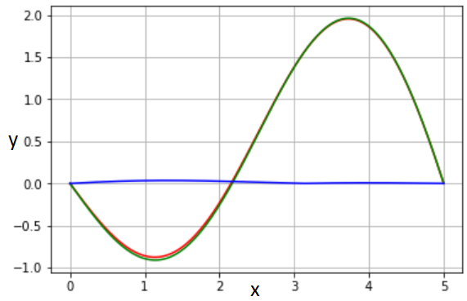
Рис.1. График решения краевой задачи. Зелёная линия – точное решение, красная – численное, синяя – расхождение.

Вывод: на полученном графике мы можем наглядно увидеть незначительное расхождение между точным и численным решением.

